Sapin à cœurs

Pas à pas



1. Au crayon à papier, sans appuyer (car il faudra ensuite gommer), dessine un grand triangle.

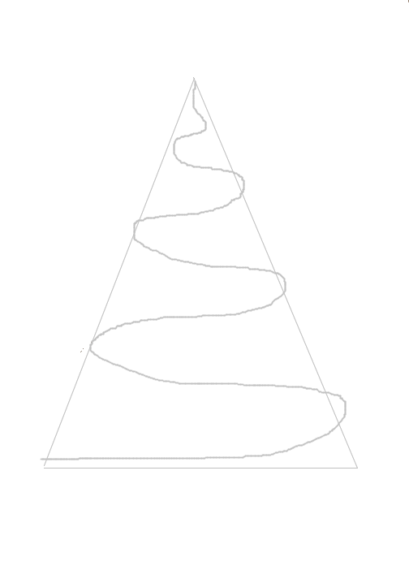

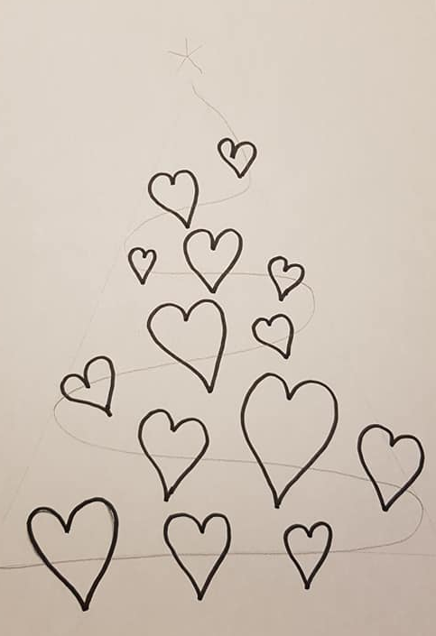

7. Hachure chaque cœur à l’aide de petits traits horizontaux, afin de donner un peu de relief.

5. Colorie tes cœurs à l’aide de trois couleurs, en alternant bien les couleurs.

6. Dessine des petites bulles dans ton sapin en variant les tailles. N’en mets pas trop !

4. Au feutre noir, repasse sur la ligne mais sans dessiner à l’intérieur des cœurs. Dessine une étoile en haut de ton sapin (tu peux aussi coller une gommette.

Attends 10 minutes pour que le feutre sèche bien puis gomme tes traits de crayon.

3. Au feutre noir fin, dessine des cœurs qui chevauchent ta ligne. Pense à varier les tailles et à ne pas coller les cœurs les uns aux autres.

2. Au crayon à papier, toujours sans trop appuyer, dessine une ligne qui zigzague de gauche à droite, en partant du bas de ton triangle jusqu’en haut.